AgeCMS
Что изменилось в техкарточке после ваших ответов
Дополнение к техкарточке админки и установщика
Версия v1, 27 октября 2026
Здесь собрано только то, что добавлено и изменено после ваших ответов на шесть вопросов и двух замечаний по скриншотам («Настройки», «Система») и по установке (cron, адрес страницы). Всё остальное осталось как в основной техкарточке. Те же изменения вписаны и в неё, но искать их там не нужно: достаточно этого файла. В конце девять вопросов, к каждому есть моё предложение.
Что | Что вы сказали | Раздел
Корзина вместо удаления | Ничего не удалять сразу, окончательно только из корзины | 1
Две роли | Администратор и не администратор | 2
Вход, сброс пароля по почте, настройка почты | Сброс по почте нужен | 3
Подписи title и description, текст для ИИ-моделей | Подписать для моделей, для llms нужен отдельный текст | 4
Агент подключается сам, инструкция в вебе | Агент сам берёт токен по логину и паролю, как он доберётся до инструкций | 5
Без cron | Крон это тяжело, система должна сама | 6
Адрес страницы из заголовка и его смена с редиректом | Slug автоматом из названия; смена адреса: да, нужно | 7
Что проверено и чего не проверено |  | 8
Вопросы и предложения |  | 9

1. Корзина вместо удаления
Ваш ответ: «Нельзя ничего удалять, всё в корзину; в самой корзине можно удалить. Автоочистка не нужна».
- Удаление страницы и картинки теперь только переносит их в раздел «Корзина» (в боковом меню и кнопкой над списком страниц). С сайта они пропадают сразу, но не стираются.
- Вернуть может и редактор, и администратор: кнопка «Восстановить». Страница возвращается в том виде, в каком её удалили.
- «Удалить навсегда» есть только у администратора, с отдельным подтверждением. Журнал изменений при этом остаётся.
- Автоматической очистки нет. Главную страницу удалить нельзя, страницу с дочерними тоже.
- Картинки в корзине лежат вне публичной папки, по адресу не открываются, в корзине показывается предпросмотр.
- ИИ-агенту дано «убрать в корзину» и «вернуть», окончательное удаление агентам недоступно.
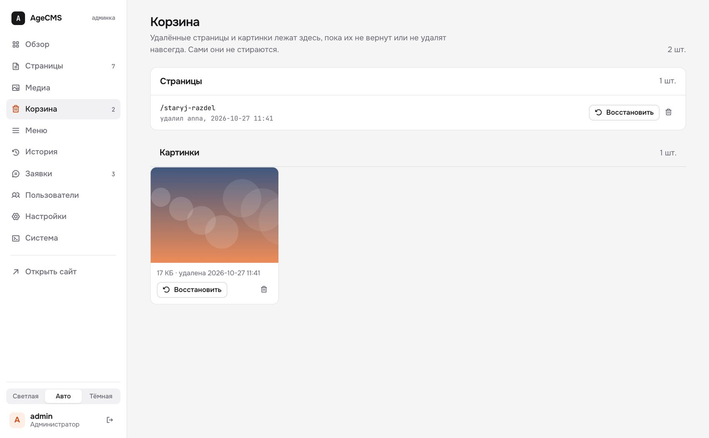
Рисунок 1. Корзина глазами администратора: «Восстановить» и «Удалить навсегда»
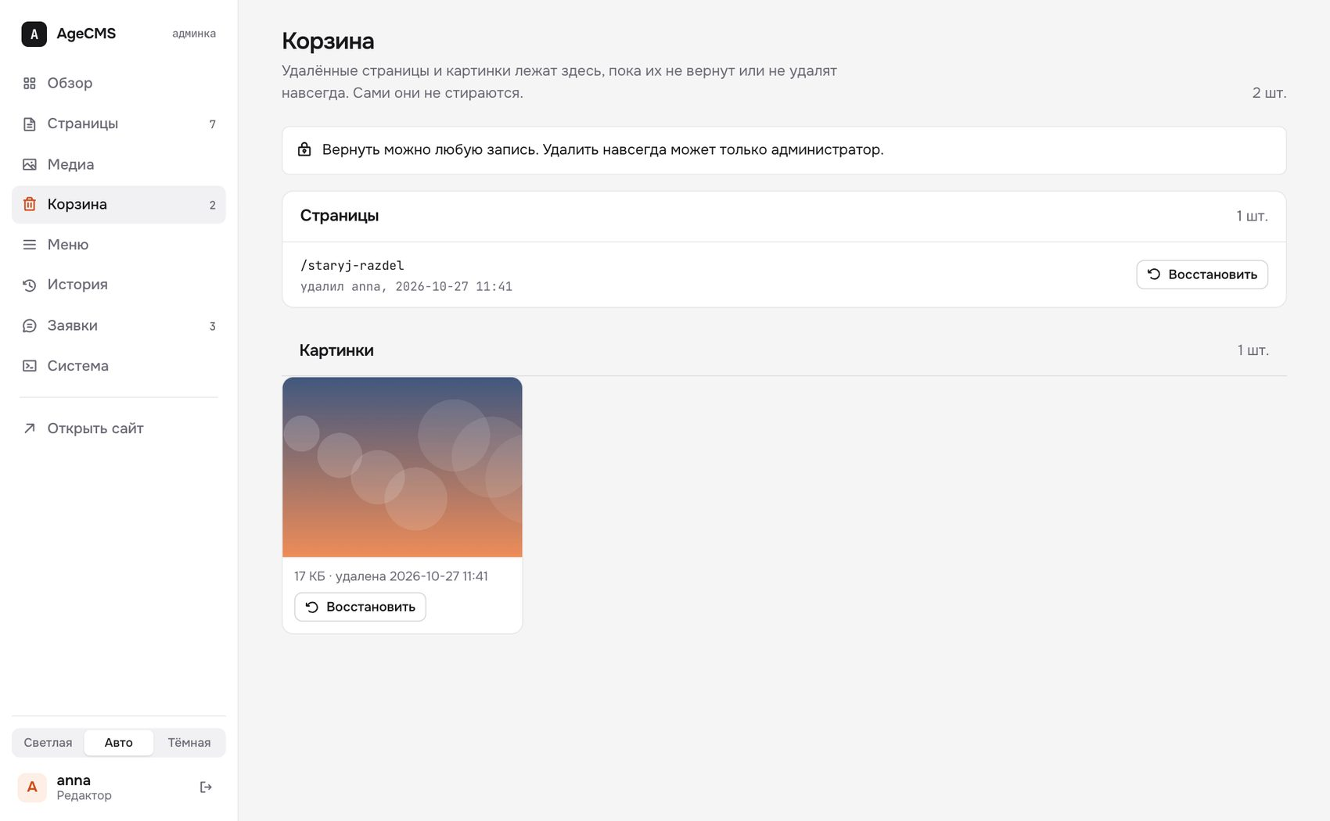
Рисунок 2. Корзина глазами редактора: вернуть можно, кнопки «навсегда» нет
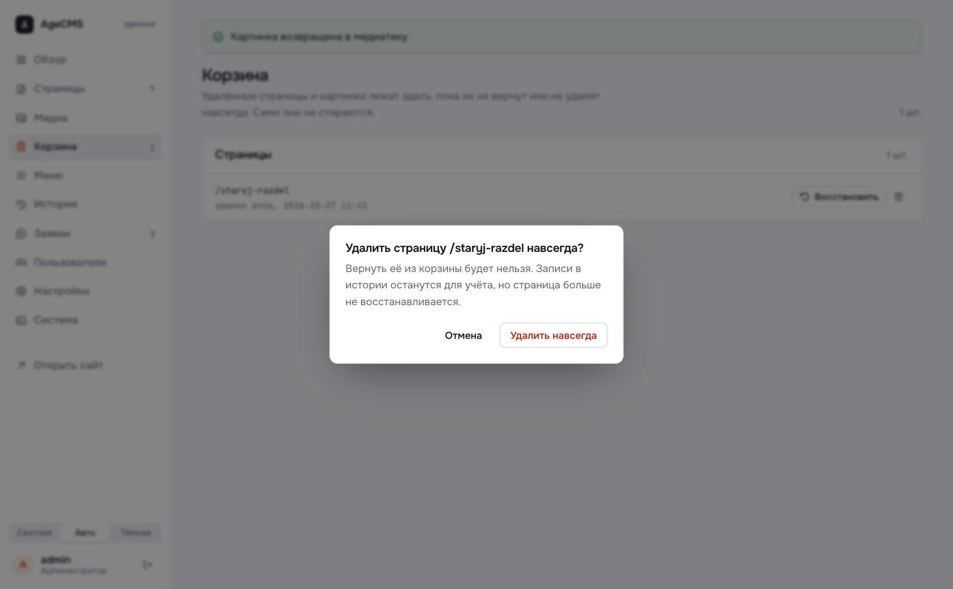
Рисунок 3. Окончательное удаление: отдельное подтверждение

2. Две роли
Ваш ответ: «На практике всегда одна роль, администратор и не администратор».
- У людей две роли: Администратор (всё, включая пользователей, настройки, почту, токены и окончательное удаление) и Редактор (правит страницы, меню и картинки, убирает в корзину).
- Третья роль «только просмотр» осталась лишь у токенов ИИ-агентов, которым нужно читать сайт, но не менять его, и у старых учётных записей.
- У пользователей теперь есть почта (для восстановления пароля), её можно задать при создании и поменять в списке.
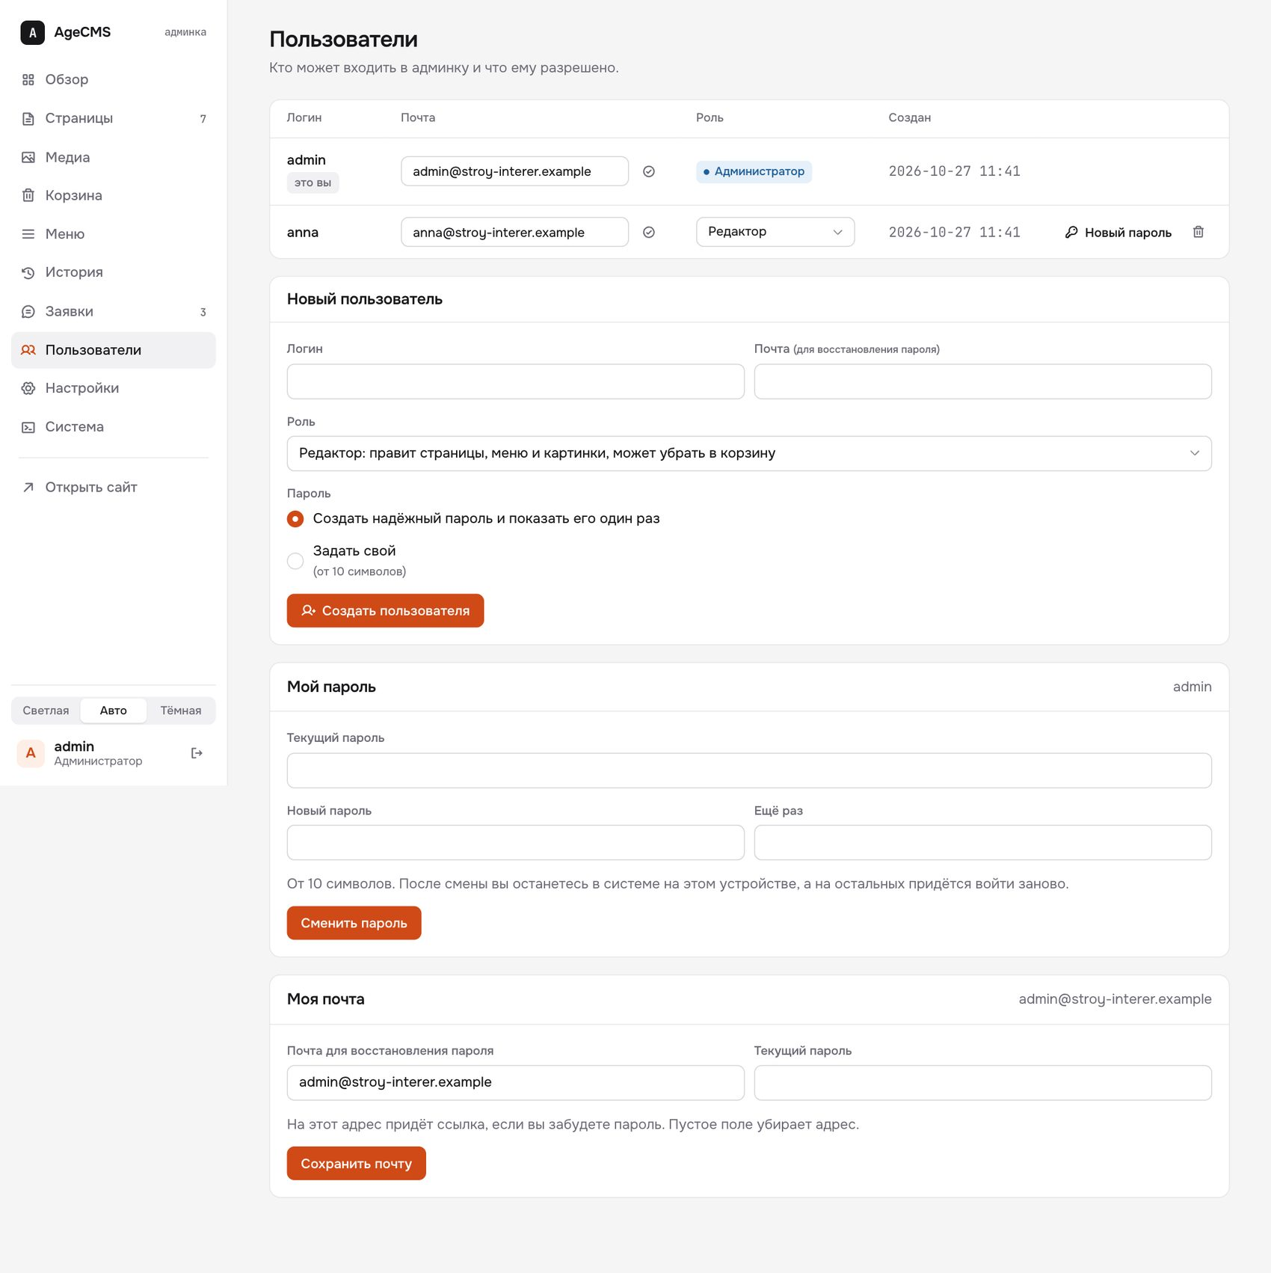
Рисунок 4. Пользователи: почта и две роли

3. Вход, сброс пароля по почте, настройка почты
Ваш ответ: «Вход, сброс да нужен». Сделано так.
- На странице входа ссылка «Забыли пароль?». Человек вводит логин или почту.
- Ответ всегда одинаковый, существует такой пользователь или нет, чтобы нельзя было угадывать логины.
- Если почта указана, приходит письмо со ссылкой. Ссылка живёт один час и срабатывает один раз.
- По ссылке задаётся новый пароль (от 10 символов), после чего человек входит с ним.
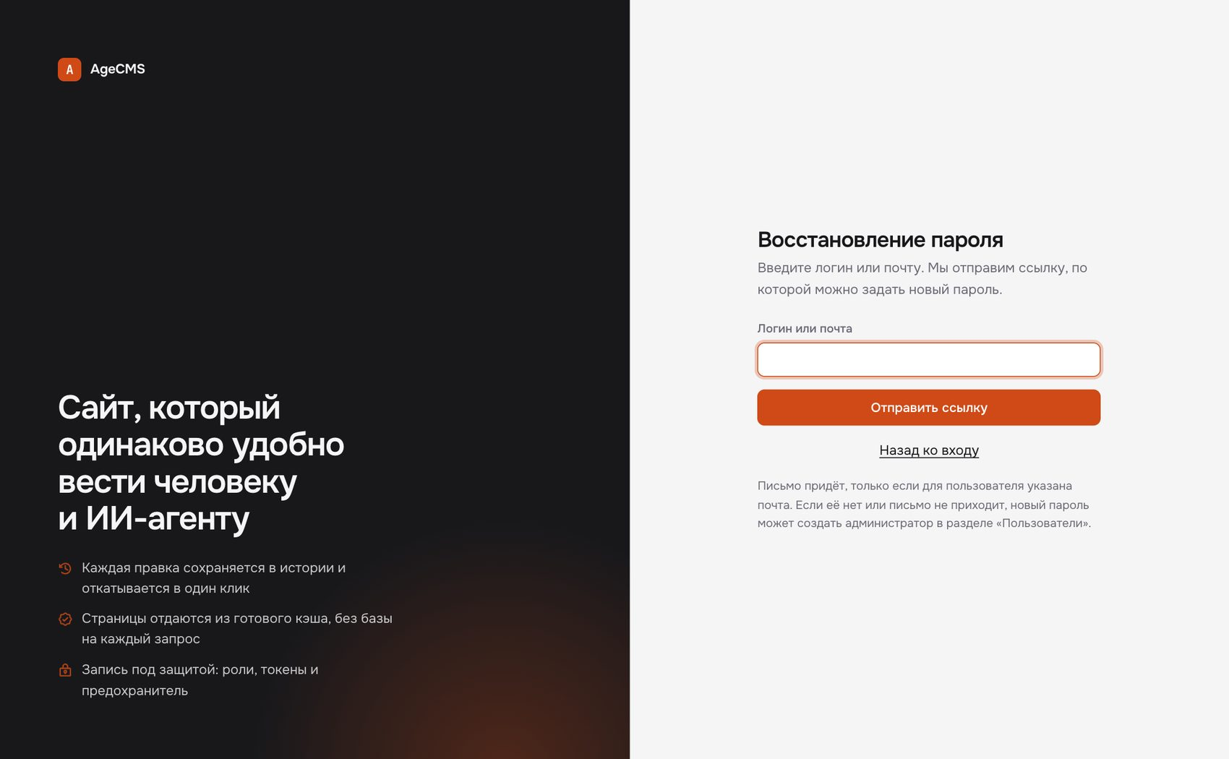
Рисунок 5. Страница «Забыли пароль?»
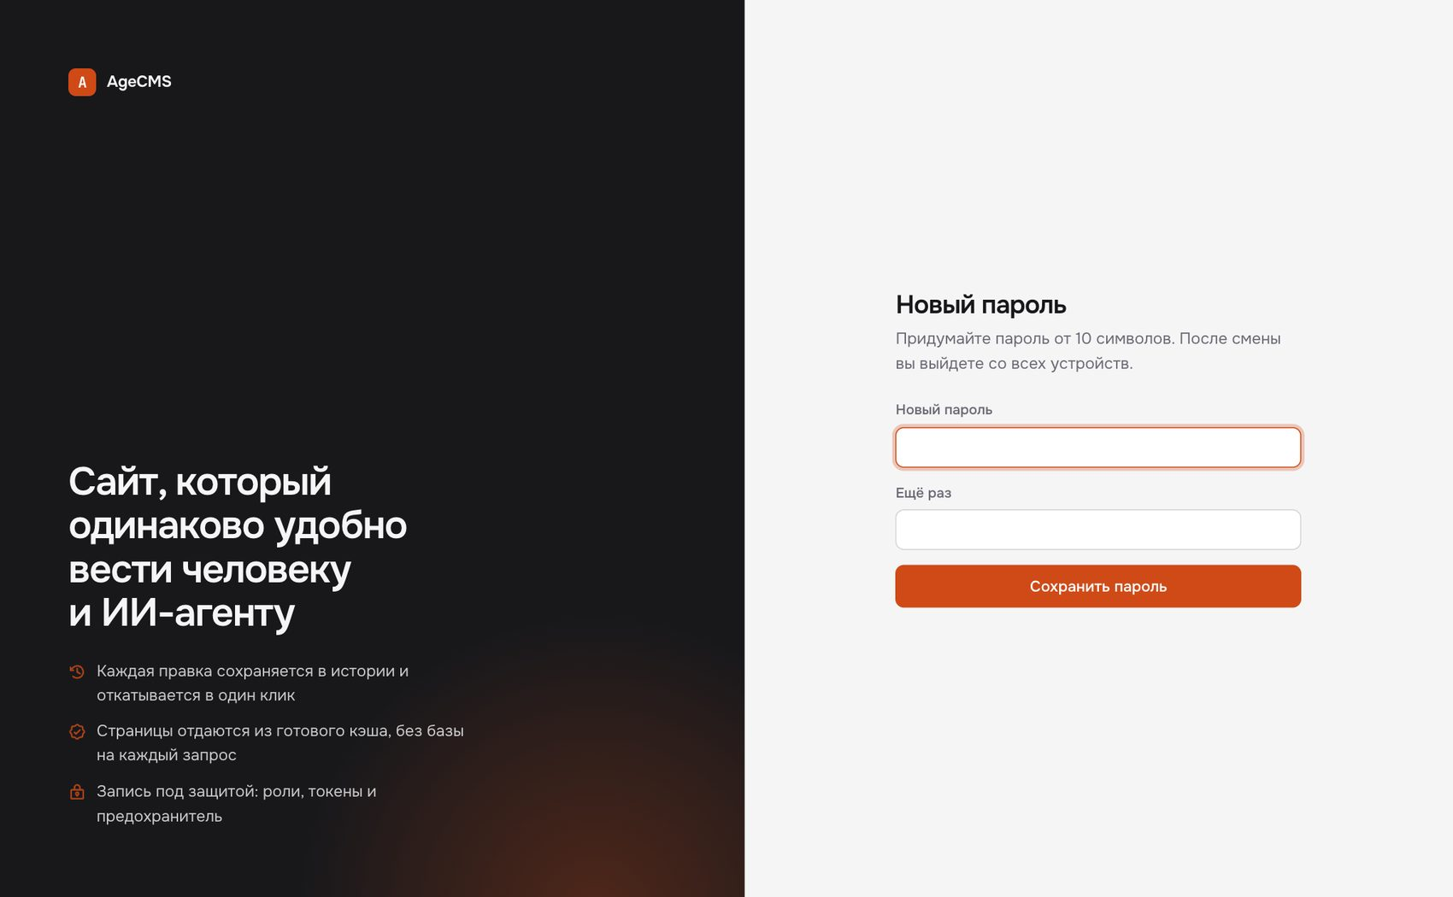
Рисунок 6. Форма нового пароля по ссылке из письма
- Защита: не больше 3 писем в час на один аккаунт и 5 запросов в час с одного адреса, ссылка хранится на сервере только в виде отпечатка, слабый пароль не расходует ссылку, страница ссылки не передаёт её дальше через заголовок Referer.
- Смена пароля завершает чужие сеансы: при смене или сбросе пароля человек выходит со всех остальных устройств, на текущем остаётся.
- Блокировки пользователя без удаления нет (вы не определились, см. вопрос 1 ниже).

Настройка почты
Администратор открывает «Настройки», блок «Почта», выбирает способ: почта хостинга (PHP mail) или SMTP-сервер, и нажимает «Отправить тестовое письмо» на свою почту. Пароль SMTP хранится не в базе, а в закрытом файле настроек. Если письма не доходят, администратор всегда может создать новый пароль вручную в «Пользователях».
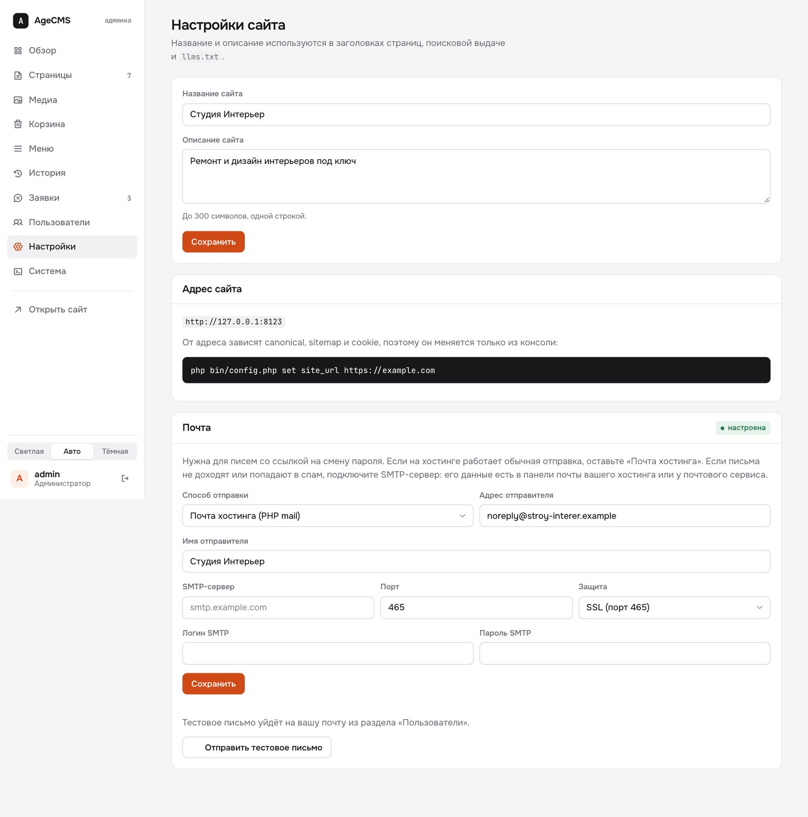
Рисунок 7. Настройки: блок «Почта» с тестовым письмом

4. Настройки: title, description и текст для ИИ-моделей
Ваше замечание: «Это грубо говоря title и description, стоит подписать, чтобы модели видели, и для llm текст отдельный нужен».
- Поля подписаны так, как их понимают поисковики и модели: «Название сайта (title)» и «Описание сайта (description)», с пояснением, куда что попадает.
- Добавлено отдельное поле «Текст для ИИ-моделей (llms.txt)»: свободный текст до 4000 символов в формате Markdown (чем занимается компания, для кого, что не делаем, как называть, контакты). Он выводится в /llms.txt отдельно от описания, посетители сайта его не видят.
- Менять его может и ИИ-агент.
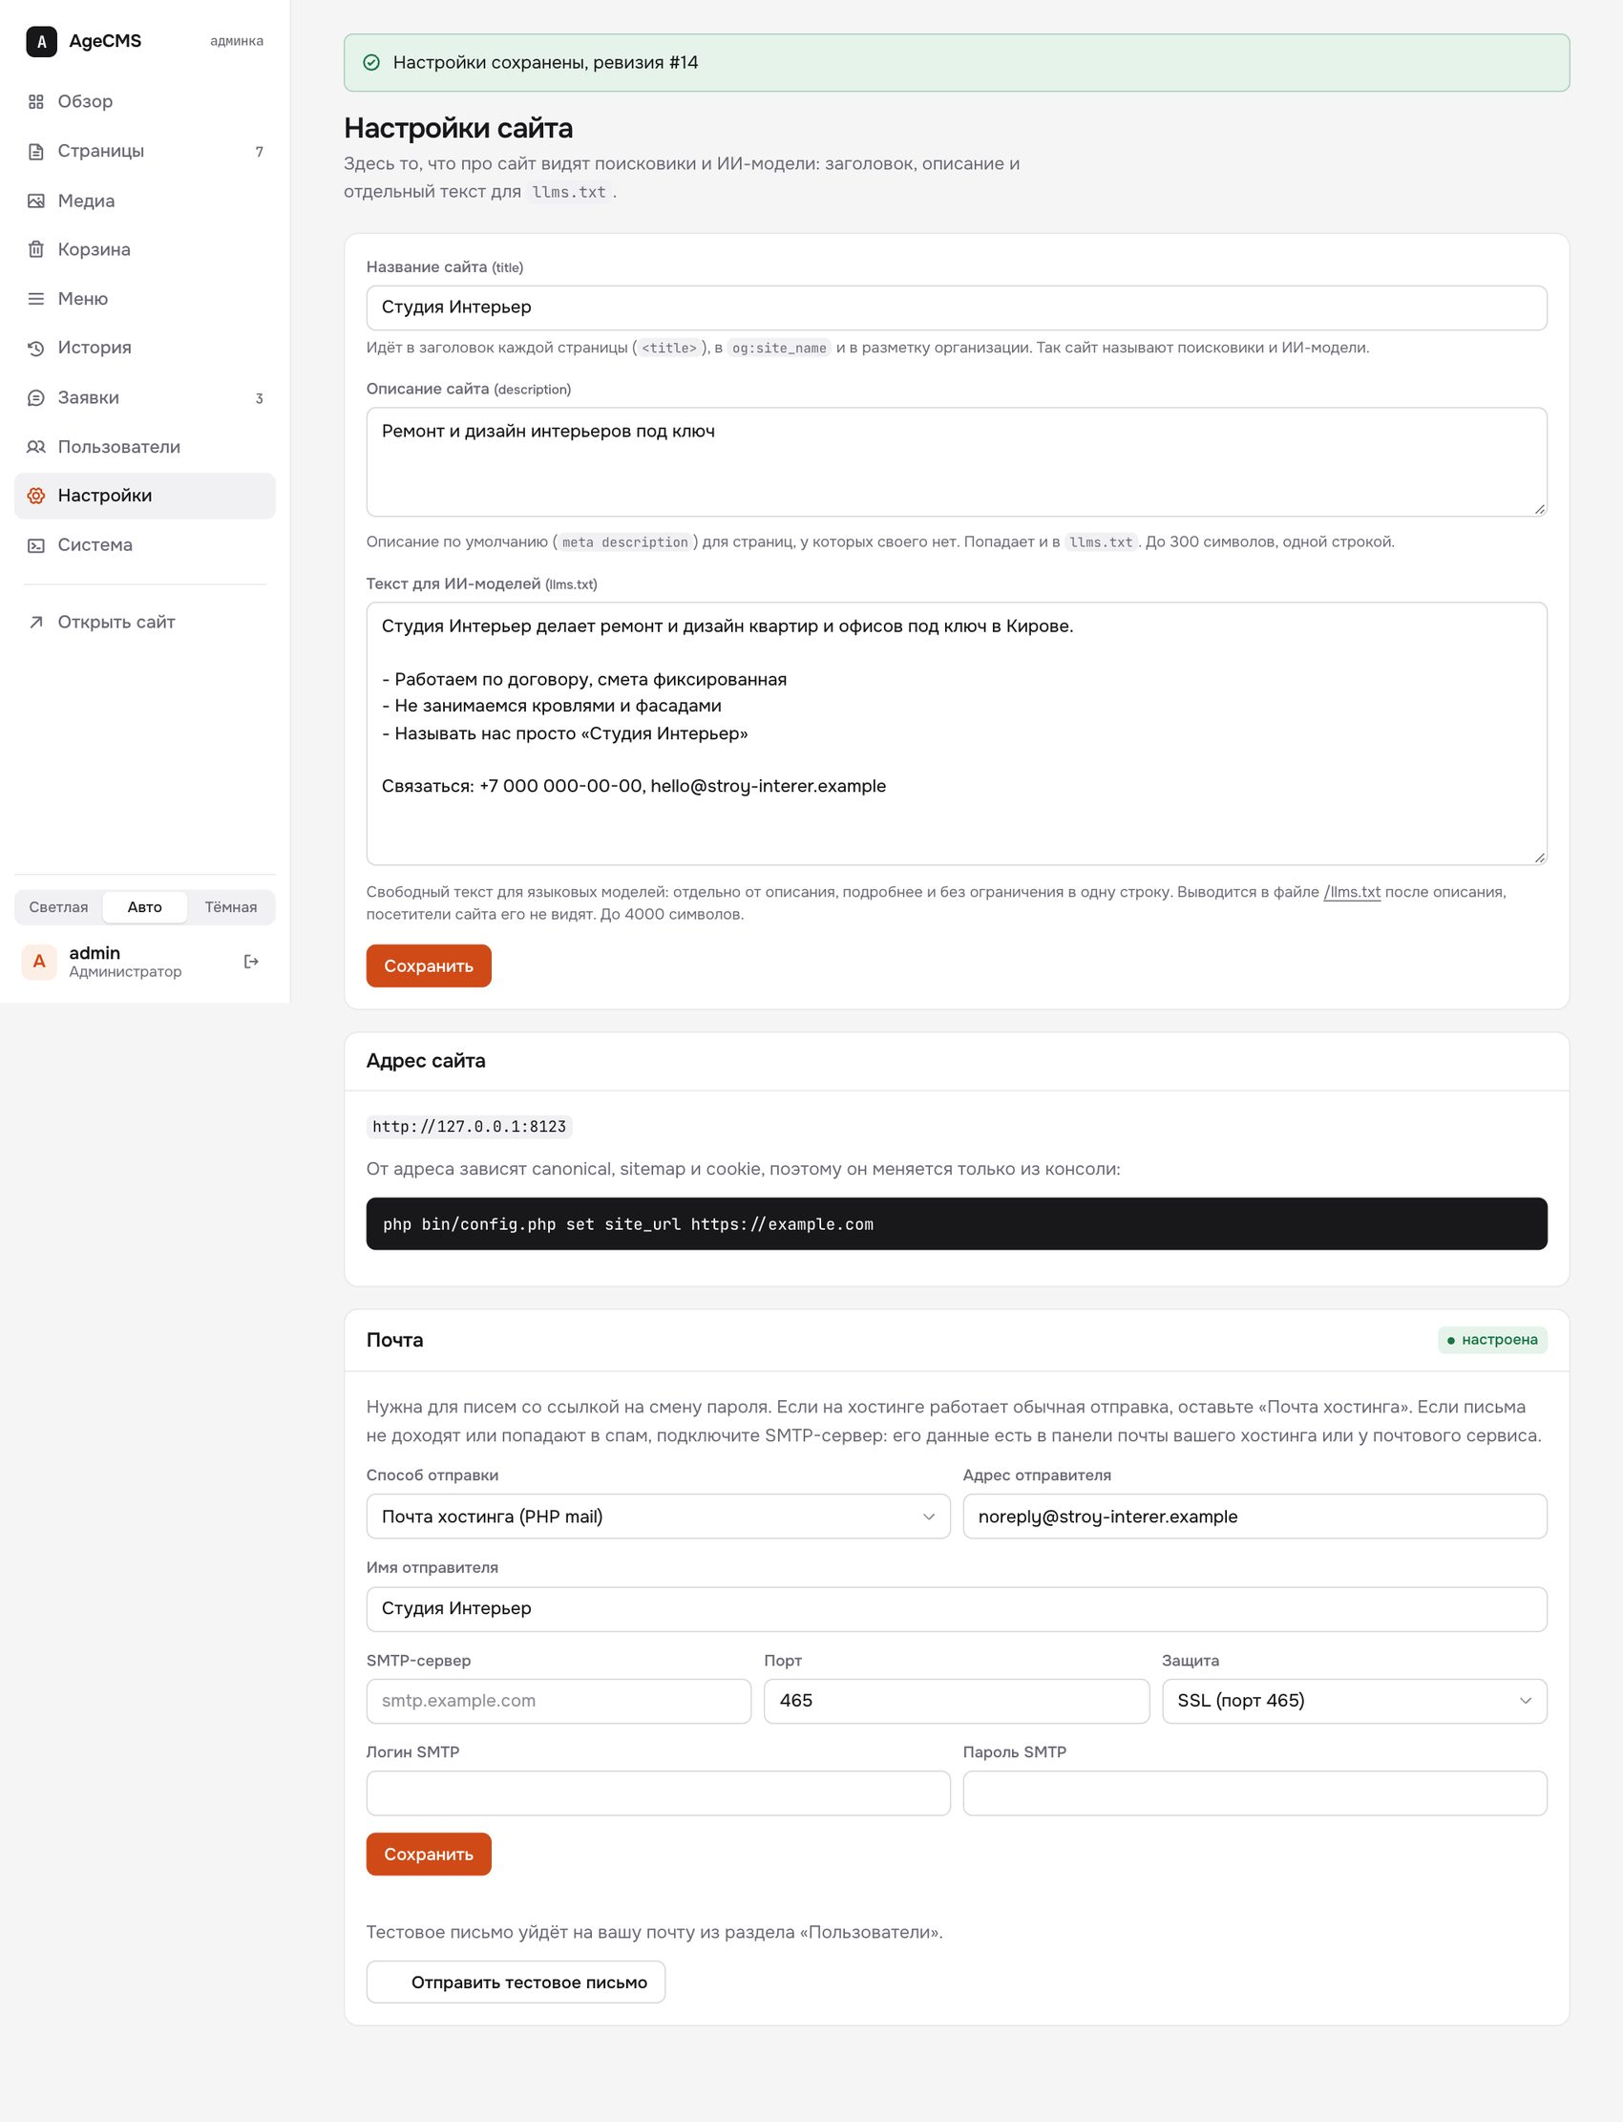
Рисунок 8. Настройки сайта: подписи title и description, текст для llms.txt

5. Агент подключается сам, инструкция доступна через веб
Ваше замечание: «Пользователь скорее всего сам не будет выдавать токен: зайди на мой сайт, он просит логин и пароль, читает инструкцию и выдаёт себе доступ. Интерфейс нужен, но пользоваться им должен агент. И как он доберётся до инструкций, если это файловая система».

Как это работает теперь
- Владелец говорит агенту: «Зайди на https://адрес-сайта/AGENT.md, логин такой-то, пароль такой-то».
- Агент открывает адрес как обычную веб-страницу, без входа и без доступа к файлам сервера. В инструкции уже подставлен адрес этого сайта.
- Агент отправляет логин и пароль на /admin/api.php с действием issue_token и своим именем, получает токен (показывается один раз).
- Дальше агент работает только по токену (MCP или REST), пароль ему больше не нужен. Владелец видит в «Системе» строку с именем агента и может отозвать токен.
Как агент находит инструкцию. Файл отдаётся по адресу /AGENT.md как веб-страница. Куда смотреть, агент узнаёт четырьмя способами: из /llms.txt (раздел «For agents»), со страницы входа (подпись внизу), из любого ответа «нужен вход» от API и MCP, из приветствия MCP-сервера. Поэтому ему достаточно знать адрес сайта.
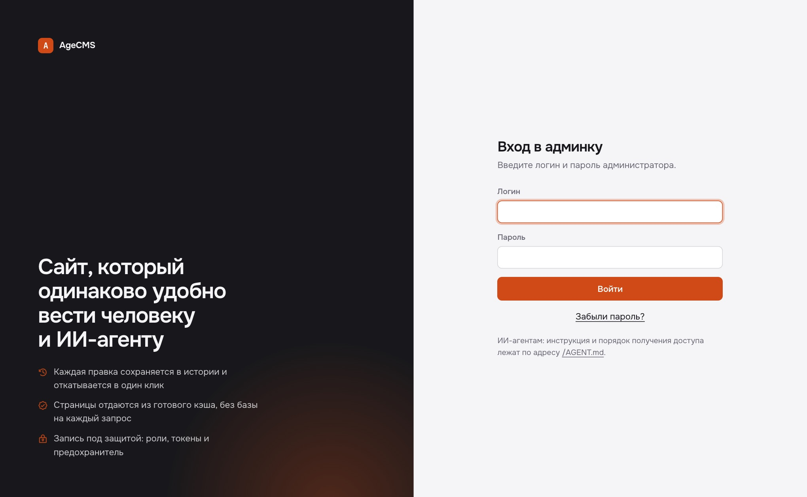
Рисунок 9. Страница входа: внизу подпись для ИИ-агентов с адресом инструкции
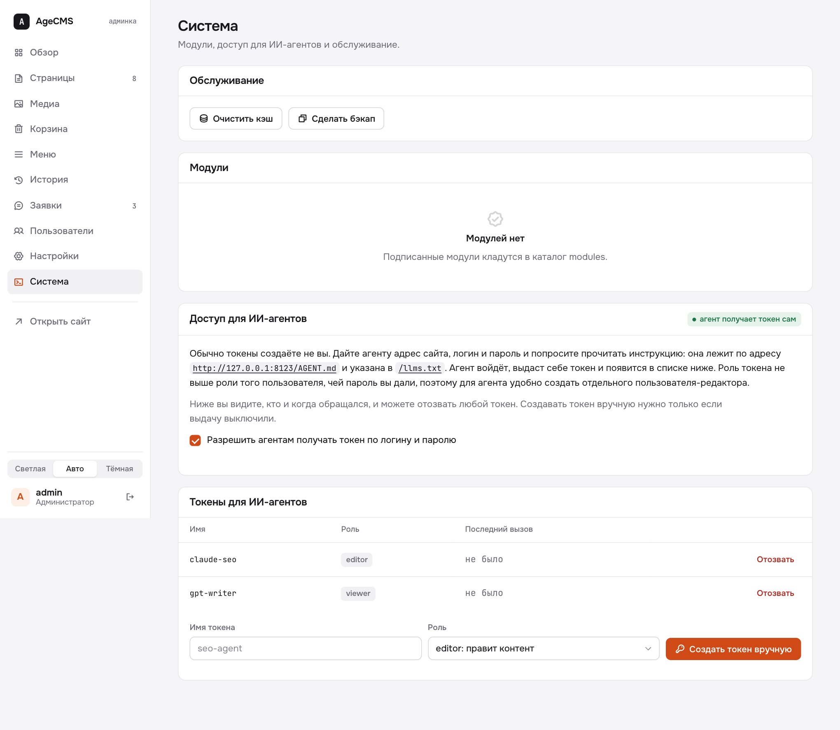
Рисунок 10. Система: доступ для ИИ-агентов, переключатель самовыдачи, список токенов с «Отозвать»

Защита
- Логин и пароль считаются как при входе в админку: пять неверных попыток блокируют адрес и логин на 15 минут.
- Токен не может быть сильнее роли пользователя, чей пароль использован. Для агента лучше завести отдельного пользователя с ролью «Редактор».
- Не больше 10 токенов в час на пользователя, имя токена уникально, в базе хранится только отпечаток токена.
- Владелец отзывает токен в «Системе» и может выключить самовыдачу переключателем: тогда агент получит отказ и попросит токен у человека.
- Что важно понимать: передать пароль агенту значит доверить его. Если агент работает в чужом облаке, пароль окажется в его контексте. Поэтому нужен отдельный пользователь-редактор и отзыв токена после работы (см. вопрос 2 ниже).

6. Без cron
Ваше замечание: «До крона доберётся только специалист, система должна сама себе пушить в фоне при входе кого-нибудь или действиями из админки. Кэш только в момент кнопки сохранить. Крон это тяжело».
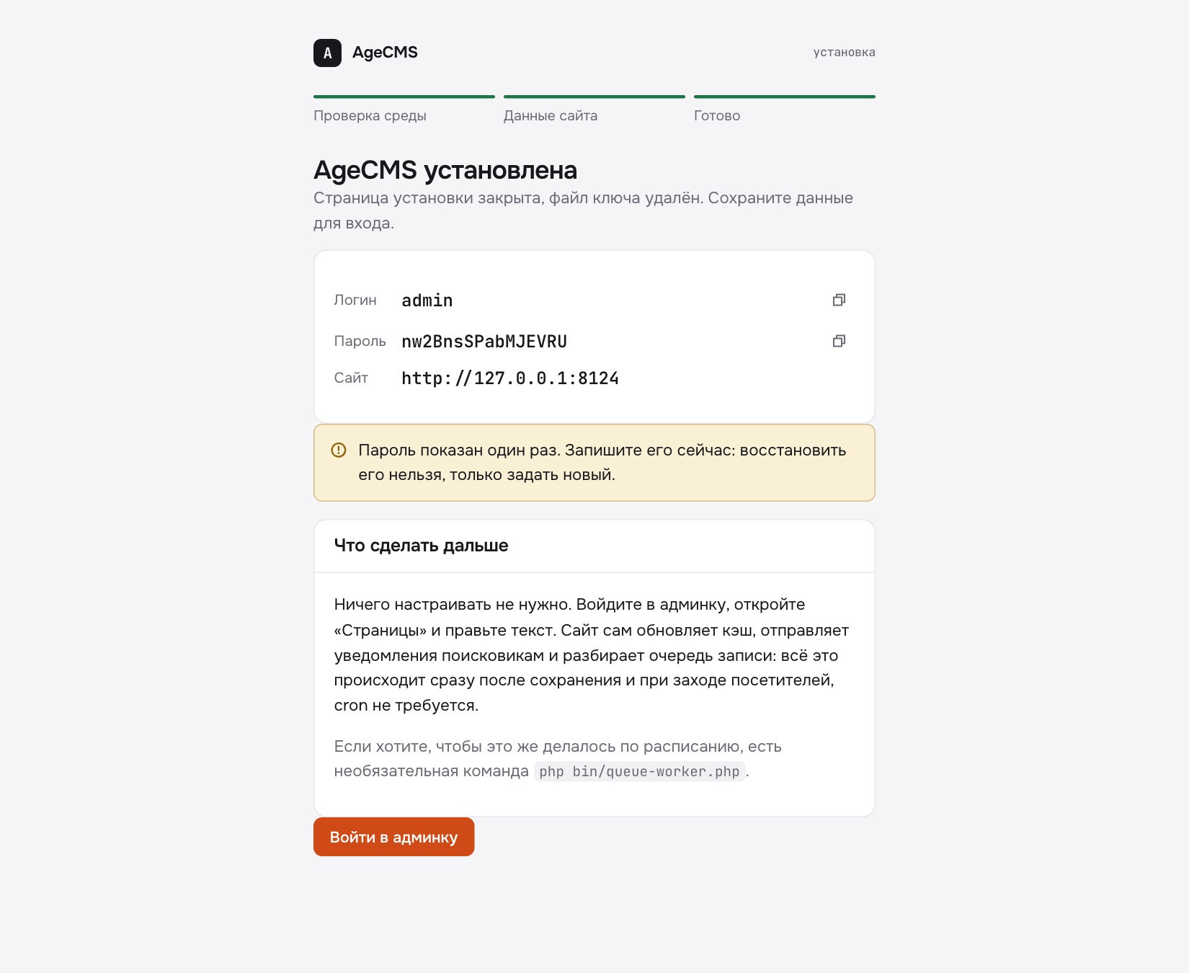
Рисунок 11. Шаг 3 установщика: команды cron больше нет
- Из установщика убрана команда cron. Теперь там написано, что настраивать ничего не нужно.
- Кэш обновляется в момент сохранения. Вы нажали «Сохранить» (в админке, прямо на странице или через агента): ответ приходит сразу, а сразу после него сайт заново собирает изменённые страницы. Следующий посетитель уже получает готовую страницу.
- Уведомления поисковикам (IndexNow) и разбор очереди идут в тот же момент, после ответа. Очередь короткая, тяжёлых очередей нет.
- Если что-то осталось (сбой, недоступный поисковик), это дорабатывается, когда на сайт заходит посетитель и запрос доходит до PHP, не чаще раза в 30 секунд.
- Если кэш сброшен целиком кнопкой «Очистить кэш», страницы собираются по мере захода посетителей.
- Команда bin/queue-worker.php осталась как необязательная для тех, кто хочет запуск по расписанию.
- Проверено на тестовом сервере с настоящим php-fpm: после сохранения следующий же запрос отдаётся из кэша с новым текстом.

7. Адрес страницы: из заголовка и смена
Ваше замечание: «Slug автоматом, из названия страницы, это база».
- В форме «Новая страница» вы пишете заголовок, а адрес появляется сам: «Ремонт квартир под ключ» превращается в remont-kvartir-pod-klyuch.
- Адрес можно поправить вручную до создания. Если выбран родитель, адрес строится внутри него.
- Если адрес занят, добавляется номер (-2). Адрес удалённой страницы не берётся повторно, чтобы её можно было вернуть из корзины.
- Если поле адреса оставить пустым, адрес сделает сервер.
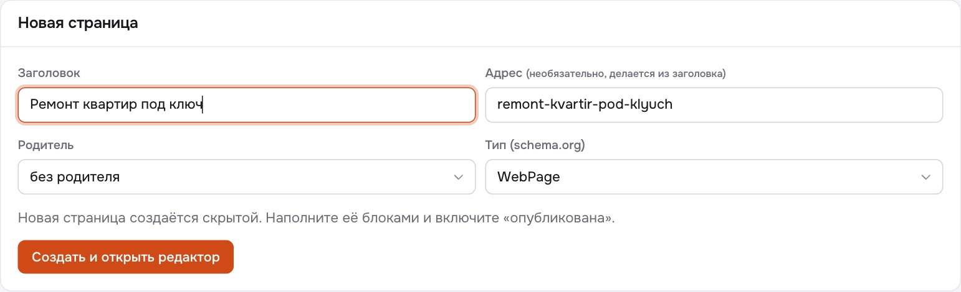
Рисунок 12. Форма новой страницы: адрес подставляется из заголовка

Смена адреса у созданной страницы
Это ваш ответ «да, нужно» на вопрос о смене адреса. В редакторе страницы над блоками появилась сворачиваемая панель «Изменить адрес страницы». Вы вводите новый адрес и нажимаете «Изменить адрес».
- Со старого адреса остаётся постоянный редирект (301). Посетитель и поисковик, пришедшие по старой ссылке, попадают на новый адрес, ссылки в текстах, в соцсетях и в поиске не ломаются. Параметры ссылки (например метки utm) сохраняются.
- Пункты меню обновляются сами, если вели на старый адрес. Если адрес менялся несколько раз, все старые адреса ведут сразу на последний, без цепочек. Вернуть прежний адрес тоже можно.
- Дочерние страницы сохраняют свои адреса и остаются вложенными в эту страницу.
- История не теряется: до переноса она остаётся на старом адресе, после переноса продолжается на новом, обе записи видны. Журнал изменений проверяется как раньше. Восстановить или откатить страницу по старому адресу нельзя, пока она живёт на новом.
- Занять адрес удалённой страницы нельзя: он зарезервирован, чтобы её можно было вернуть из корзины. Главная страница адрес не меняет.
- Из сайта убирается и устаревшая копия старого адреса в кэше, поэтому веб-сервер не отдаёт старую страницу вместо перехода. Смена адреса доступна и ИИ-агенту (rename_page).
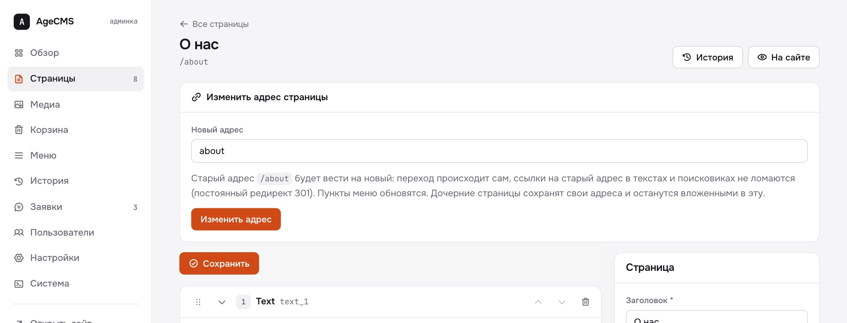
Рисунок 13. Редактор страницы: панель «Изменить адрес страницы»
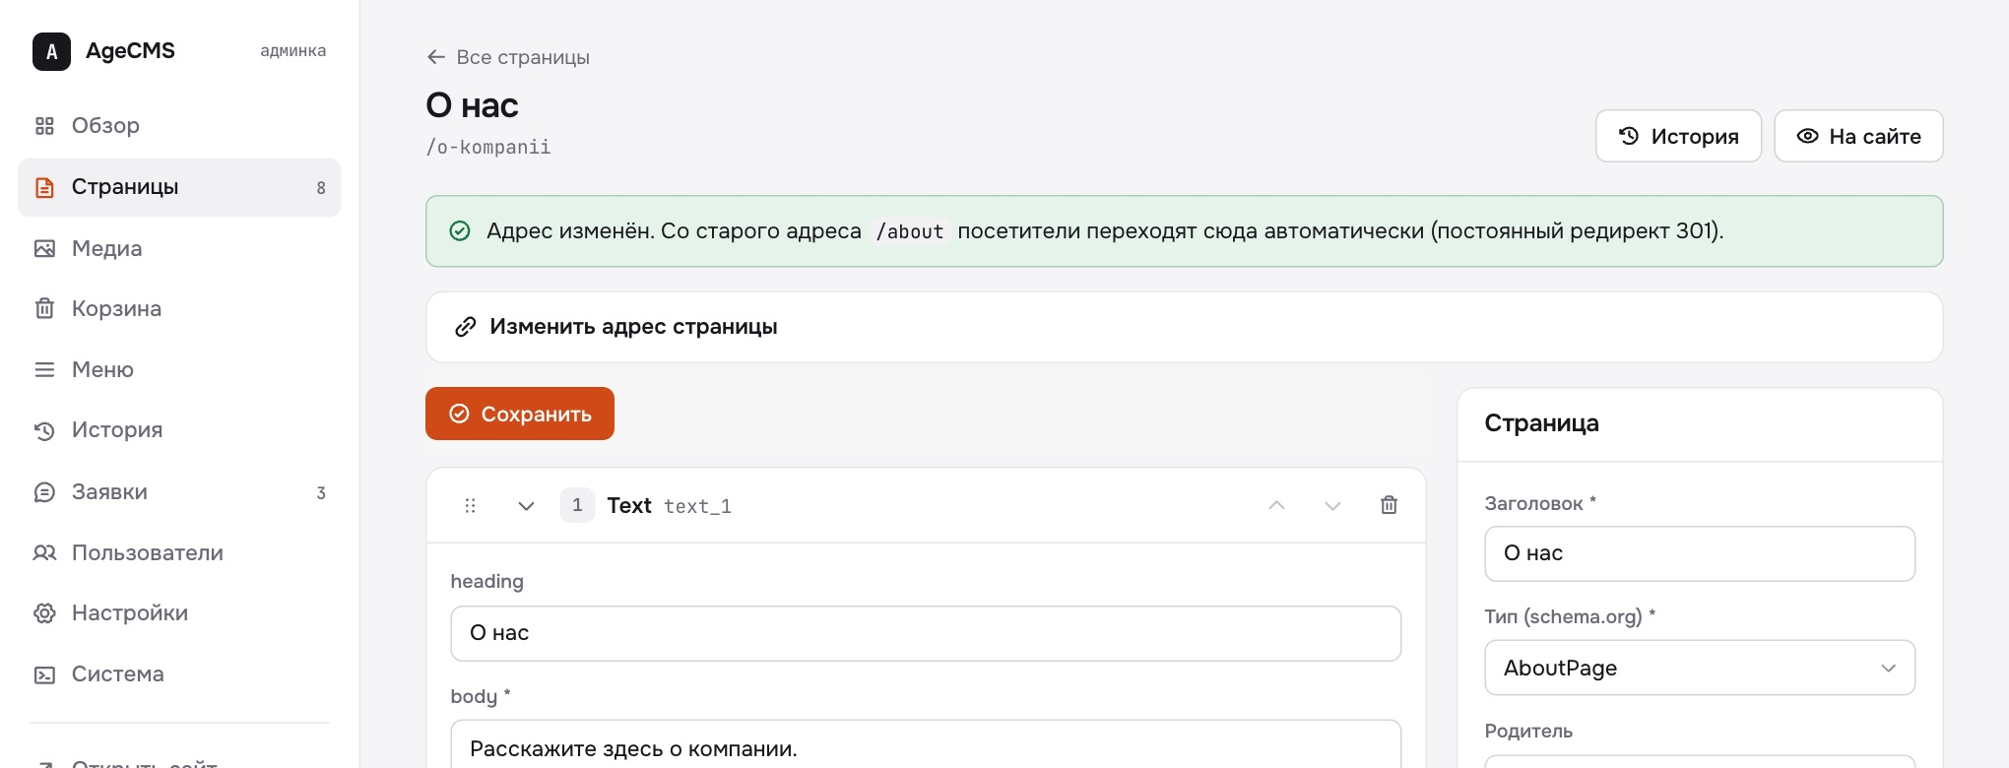
Рисунок 14. После смены адреса: сообщение о редиректе со старого адреса

8. Что проверено и чего не проверено
Что | Результат
Автоматические тесты | 124 теста зелёные на Mac (PHP 8.5) и на тестовом сервере (PHP 8.3). Среди них: корзина и роли, письма на поддельный SMTP, самовыдача токена (правильный и неверный пароль, роль выше разрешённой, занятое имя, отзыв, выключение, блокировка), обновление кэша при сохранении без cron, адрес из заголовка и его смена с редиректом, обновление базы существующего сайта до новой схемы.
Сценарии в браузере | Все показанные здесь экраны пройдены в настоящем браузере.
Работа сервера | Тестовая копия обновлена, проверена выдача /AGENT.md с адресом сайта и обновление кэша при сохранении под php-fpm.

Чего не проверено
- Письма на настоящем почтовом сервере. Проверены на тестовом SMTP и записью в файл. Доходят ли они и не попадают ли в спам (SPF, DKIM домена), покажет один тест после установки кнопкой «Отправить тестовое письмо».
- PHP 8.1 и 8.2, Windows-хостинги, общий хостинг не проверялись.
- AVIF на тестовом сервере недоступен (нет в GD), там сохраняется WebP.
- Окончательное удаление страницы убирает её из корзины, но записи журнала остаются: на этом держится защита от подмены истории.

9. Вопросы и предложения к вам
Для каждого вопроса я указал, как предлагаю сделать. Если согласны, достаточно ответить «ок».
№ | Вопрос | Предлагаю
1 | Блокировка пользователя без удаления. Человек не может войти, но его правки и имя в истории остаются. Нужна ли? | Сделать: кнопка «Заблокировать» у пользователя, разблокировка обратно. Токены заблокированного пользователя перестают работать.
2 | Подключение агента по логину и паролю. Вас устраивает, что владелец даёт агенту пароль? Безопаснее отдельный пользователь-редактор для агентов или одноразовый код вместо пароля. | Оставить логин и пароль, но в «Пользователях» добавить подсказку и кнопку «Создать пользователя для агента» (роль Редактор). Одноразовые коды отложить.
3 | Срок жизни токена агента. Сейчас бессрочный до отзыва. | Оставить бессрочным, в «Системе» показывать «последний вызов», чтобы забытые токены было видно.
4 | Резервные копии без cron. Сейчас кнопка «Сделать бэкап» в «Системе». Нужен ли автоматический бэкап раз в сутки (по заходам посетителей, как остальные фоновые задачи)? | Сделать автоматический бэкап раз в сутки, хранить последние 7.
5 | Почта для писем с сайта. Какой ящик использовать (например noreply@ вашего домена), какое имя отправителя и подпись поставить? Нужны SMTP-данные у хостинга. | Имя отправителя «название сайта», ящик на домене сайта, подпись «Письмо отправлено автоматически, отвечать не нужно».
6 | Транслитерация. Сейчас по общему правилу (х как kh, ц как ts, щ как shch, ё как e). Нужен ли вариант Яндекса (х как h, ц как c)? | Оставить как есть.
7 | Хостинг, где поставите первым. Какая версия PHP, есть ли SSH, общий хостинг или VPS? Мы проверим установку именно на таком. | Прислать версию PHP и тип хостинга, я прогоню тесты на ней.
8 | Что делать следующим. Варианты: перенос сайтов с WordPress и Tilda в один шаг, подмена блоков по контексту посетителя (регион, устройство), архивация журнала, потоковые ответы. | Сначала перенос с WordPress и Tilda: даёт быстрый вход новым сайтам.
9 | Слияние в основную ветку. Когда вам удобно влить нашу ветку v1 в вашу main и кто проверяет? | Вы смотрите техкарточку и тестовую копию, после вашего «ок» сливаем.

